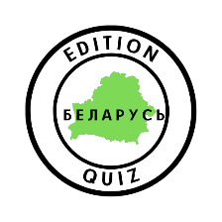
ВОПРОС № | ТЕМА 1  ОТВЕТ
1
2
3
4
5
6
ВОПРОС № | ТЕМА 2  ОТВЕТ
1
2
3
4
5
6
ВОПРОС № | ТЕМА 3  ОТВЕТ
1
2
3
4
5
6
ВОПРОС № | ТЕМА 4  ОТВЕТ
1
2
3
4
5
6
ВОПРОС № | ТЕМА 5  ОТВЕТ
1
2
3
4
5
6
ВОПРОС № | ТЕМА 5  ОТВЕТ
1
2
3
4
5
6
ВОПРОС № | РИСК-ТУР  ОТВЕТ
1
2
3

